
中華民國美術設計協會2013年會員 作品展徵件辦法

為慶祝中華民國美術設計協會成立51週年，擴大會員之參與，並展示會員之美術設計創作能量與對各項社會議題之關懷，特地舉辦中華民國美術設計協會2013年會員作品展。會員作品展將與2012台灣視覺設計獎得奬作品同時展出，更凸顯本次展覽的重要性。

◆主辦單位：
中華民國美術設計協會．高雄市政府文化局

◆主題：
會員各項作品，主題不限 。

◆參展對象：
1. 本會全體會員(含學生會員)
2. 本會顧問

◆收件日期：
即日起〜2013年3月5日(五)止。

◆作品規格及檔案格式：
※作品規格：請參照附件一之檔案，統一以輸出裱板形式呈現 ，規格70cm x 100cm之尺寸(直式)。
※檔案格式：.tif檔，CMYK， 70cm x 100cm，150dpi，請另外附加一個RGB之低階.jpg檔(校稿用)。

◆作品提交方式：
以網路傳送(ftp)或郵寄光碟皆可
提交項目:1.作品檔案、2.作品資料表及著作授權同意書
（1）ftp://60.249.181.136
帳號：123456789 密碼：Z123456789 (Z大寫)
（2）郵寄光碟：80292高雄市苓雅區正大路43號8樓

◆展覽日期：
2013年3月30日(六)〜4月28日止。

◆展覽地點：
高雄市鹽埕區大勇路1號駁二藝術特區

◆展覽策展人：
蔡啟清理事
E-mail：tsai.design@msa.hinet.net
電話：0935716112

◆展覽事宜連絡人：
劉憶萱 秘書
E-mail：autumn@hugtop.com.tw
電話：07-7116360

◆參展費用：
費用全免，請踴躍參加。

※協會提供服務項目：
1. 海報展板統一輸出製作。
2. 文宣印刷製作。
3. 展覽場地及展示架租賃。
4. 作品專輯出版。(設計印象別冊刊登)
5. 參展證書。

中華民國美術設計協會2013年會員作品展徵件辦法

作品資料表
姓 名 | (中文)  (英文)
簡歷 | 1.
簡歷 | 2.
簡歷 | 3.
簡歷 | 4.
連絡地址
電 話
手 機
E-mail

作者聲明：
1. 本人同意中華民國美術設計協會2013年會員創作聯展之辦法。
2. 本人確認中華民國美術設計協會擁有對本人作品之發表版權。
3. 本人確認以上送件作品為本人獨立設計與製作，如引起著作權糾紛，由本人全權負責。

作者簽字:

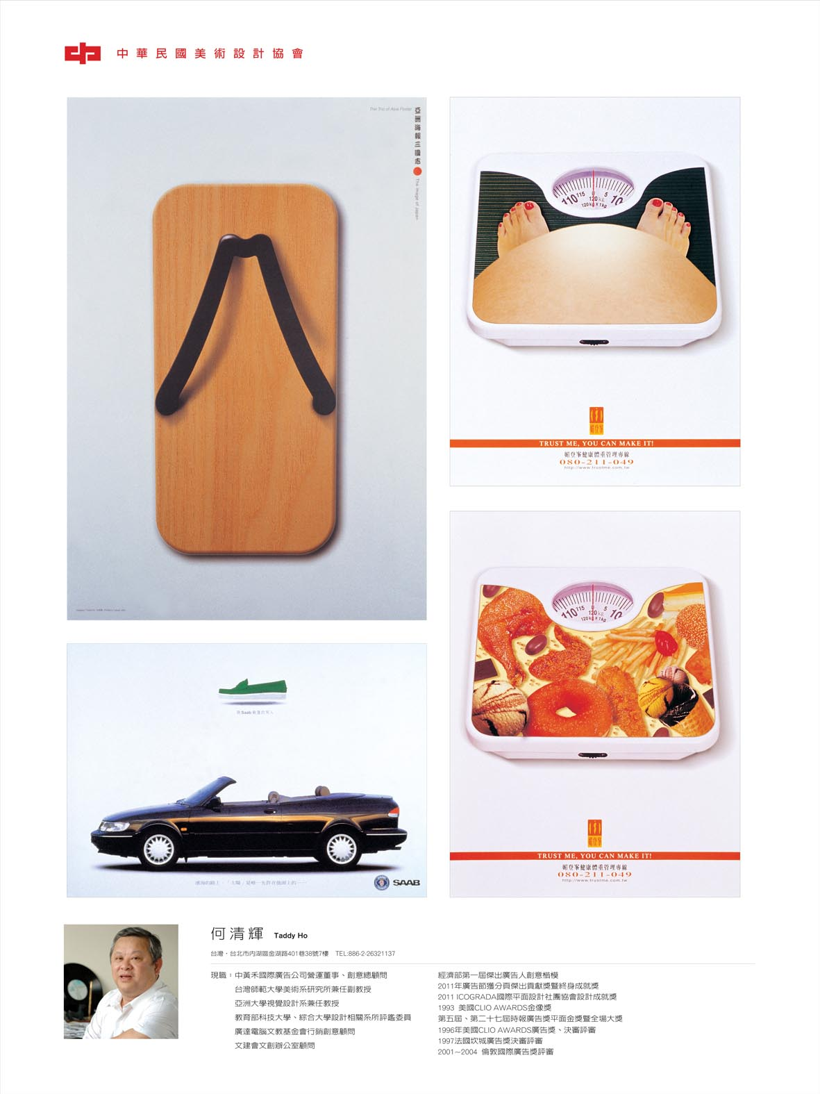
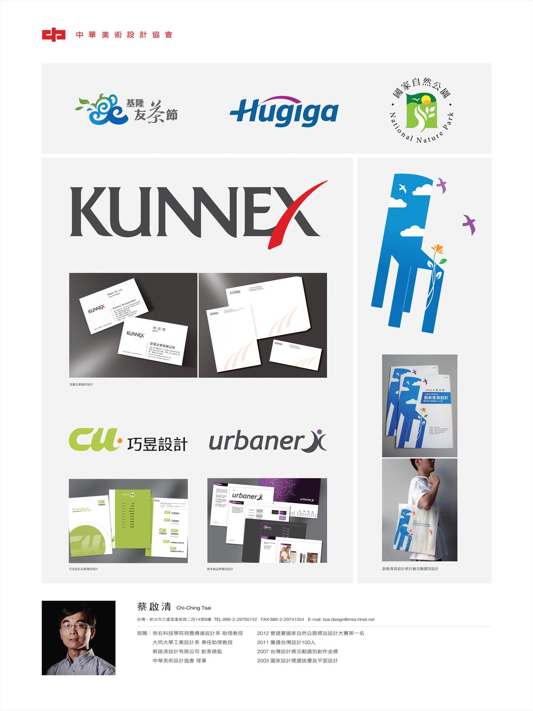
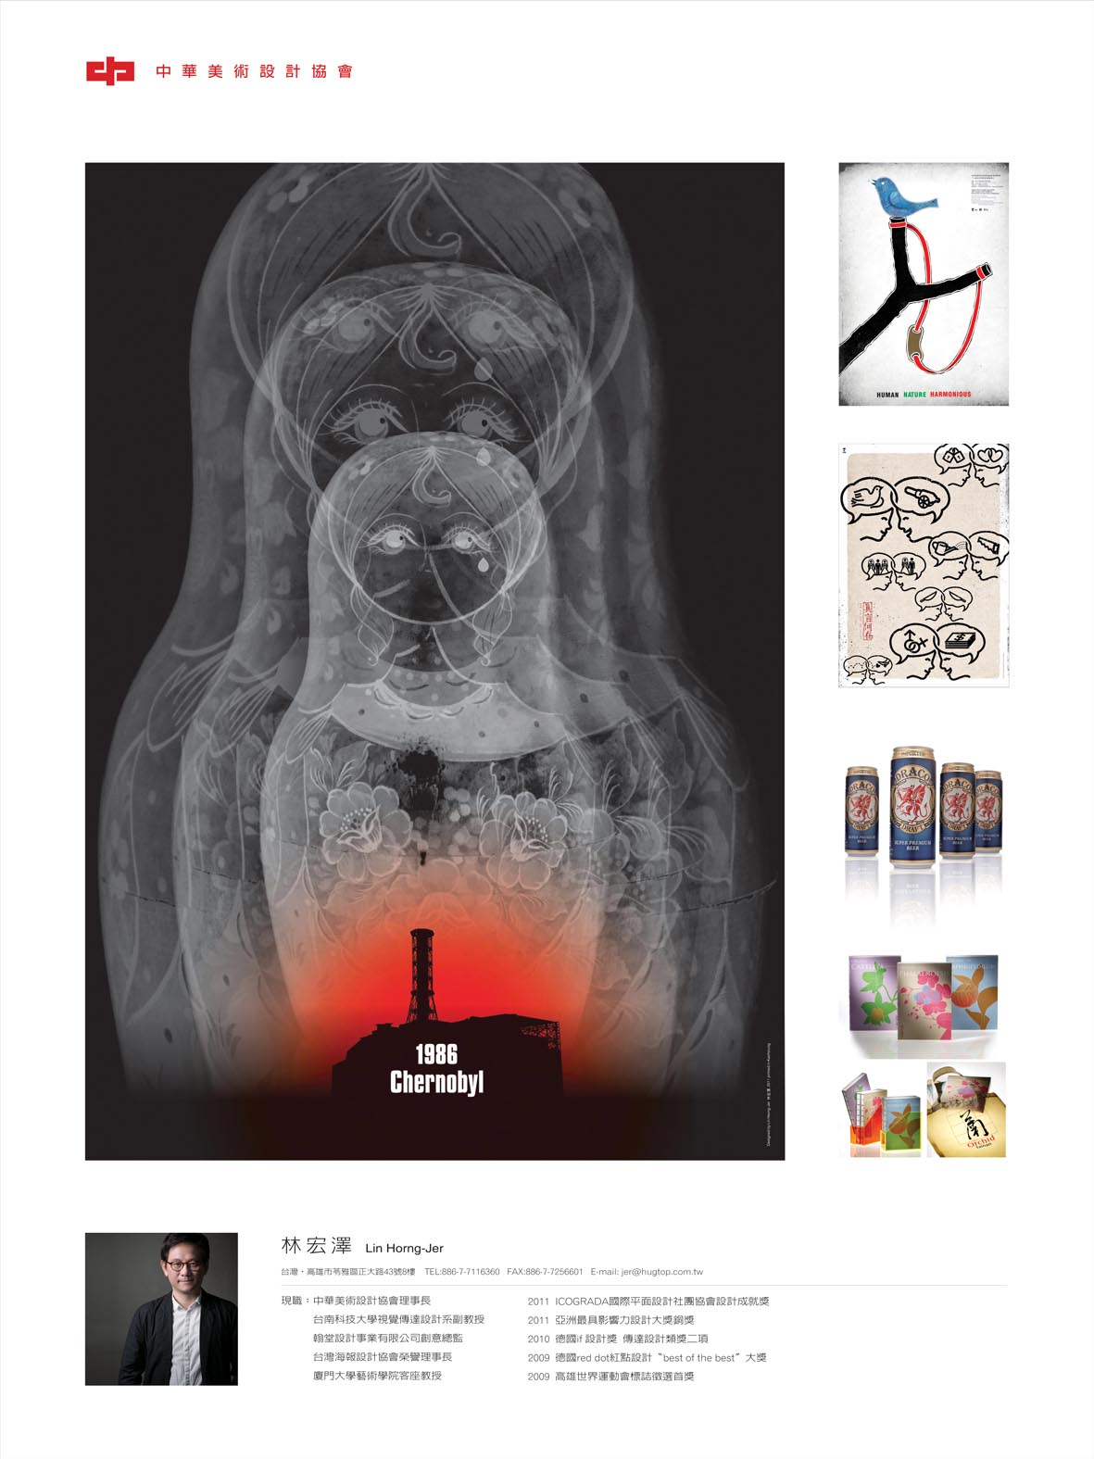
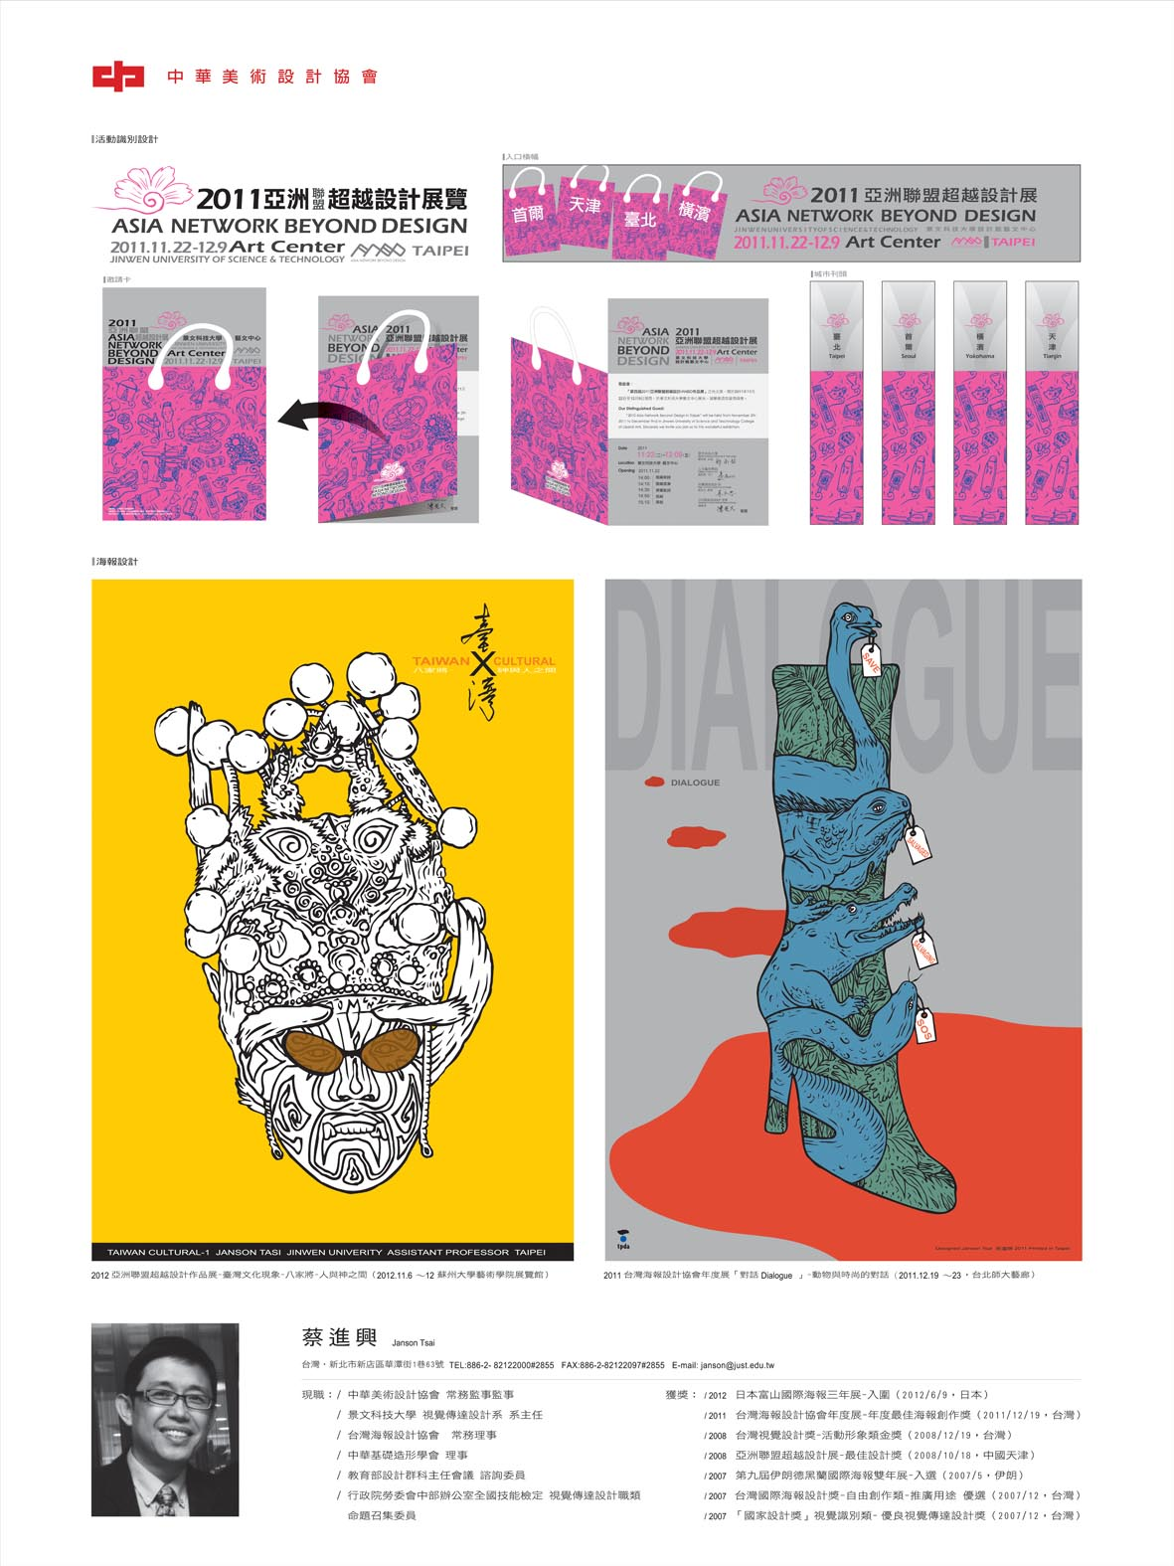
作品版型編排範例 (檔案請見附件一)

